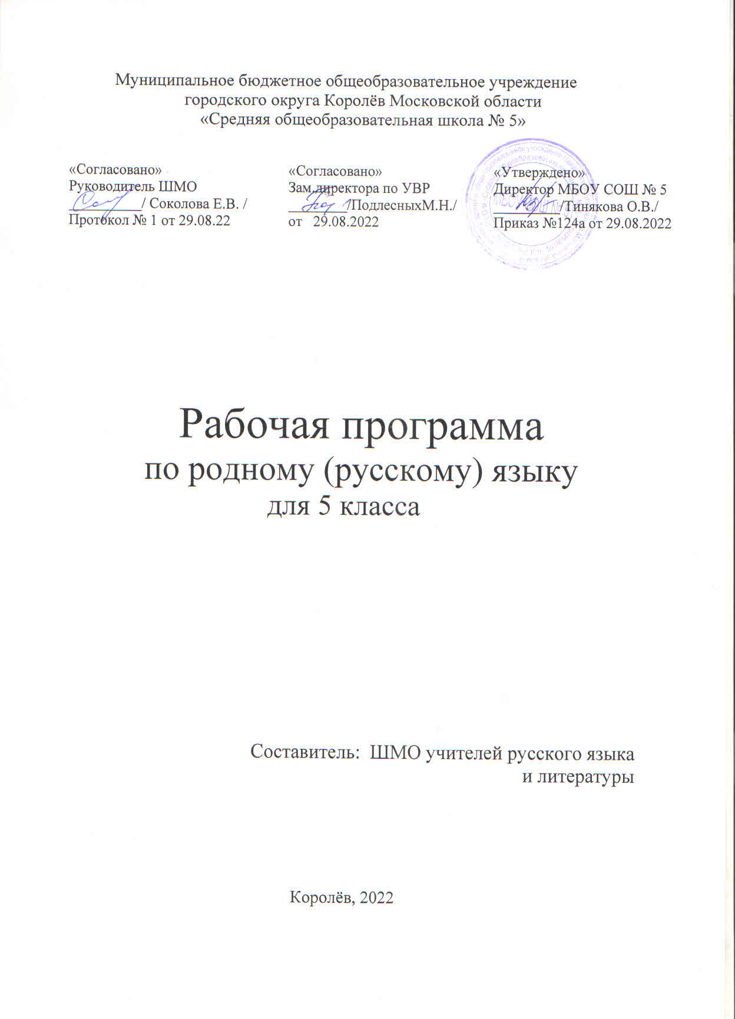Муниципальное бюджетное общеобразовательное учреждение

городского округа Королёв Московской области

«Средняя общеобразовательная школа № 5»

|  |  |  |
| --- | --- | --- |
| «Согласовано»  Руководитель ШМО  __________/ Соколова Е.В. /  Протокол № 1 от 29.08.22 | «Согласовано»  Зам.директора по УВР  ________/ПодлесныхМ.Н./  от 29.08.2022 | «Утверждено»  Директор МБОУ СОШ № 5  _________/Тинякова О.В./  Приказ №124а от 29.08.2022 |

Рабочая программа

по родному (русскому) языку

для 5 класса

Составитель: ШМО учителей русского языка

и литературы

Королёв, 2022

**ПОЯСНИТЕЛЬНАЯ ЗАПИСКА**

Рабочая программа по предмету «Русский язык» для 5-го класса составлена на основе следующих документов:

* Федеральный закон от 29.12.2012 № 273-ФЗ «Об образовании в Российской Федерации»;
* приказ Министерства образования и науки Российской Федерации от 17.12.2010 №1897 «Об утверждении и введении в действие федерального государственного образовательного стандарта основного общего образования»;
* постановление Главного государственного санитарного врача Российской Федерации от 28.09.2020 №28 «Об утверждении санитарных правил СП 2.4.3648-20 «Санитарно-эпидемиологические требования к организациям воспитания и обучения, отдыха и оздоровления детей и молодежи»;
* постановление Главного государственного санитарного врача Российской Федерации от 28.01.2021 №2 «Об утверждении санитарных правил и норм СанПиН 1.2.3685-21 «Гигиенические нормативы и требования к обеспечению безопасности и (или) безвредности для человека факторов среды обитания»;
* приказ Министерства просвещения Российской Федерации от 22.03.2021 №115 «Об утверждении Порядка организации и осуществления образовательной деятельности по основным общеобразовательным программам – образовательным программам начального общего, основного общего и среднего общего образования»;
* приказ Министерства просвещения России от 20.05.2020 № 254 «Об утверждении федерального перечня учебников, допущенных к использованию при реализации имеющих государственную аккредитацию образовательных программ начального общего, основного общего, среднего общего образования организациями, осуществляющими образовательную деятельность»
* Устав образовательного учреждения МБОУ СОШ № 5 г. о. Королёв;
* Основная образовательная программа основного общего образования МБОУ СОШ № 5;
* Положение о рабочей программе, разработанного в МБОУ СОШ № 5 г. о. Королёв;
* Учебный план МБОУ СОШ № 5 г. на 2021-2022 учебный год.
* приказами Минобрнауки России от 31 декабря 2015 г. N 1576, 1577, 1578, предусматривающими выделение отдельных обязательных предметных областей по родному языку и родной литературе и соответствующих им предметных результатов;
* на основании Письма Минобрнауки России от 09.10.2017 N ТС-945/08 «О реализации прав граждан на получение образования на родном языке»;
* Письма Рособрнадзора от 20.06.2018 N 05-192 «О реализации прав на изучение родных языков из числа языков народов РФ в общеобразовательных организациях»
* авторской программы по русскому языку для 5 класса (авторы О.М. Александрова, Ю. Н. Гостева,И. Н. Добротина). – М.: Просвещение, 2020; Предметная линия учебников «Русский родной язык»: учеб. для общеобразоват. организаций (О.М.Александрова и др.) - М.: Просвещение, 2020

Рабочая программа предусматривает изучение родного (русского) языка в объёме 34 часов.

**Цель изучения** учебного предмета «Родной язык (русский)»:

* формирование представления о русском языке как духовной, нравственной и культурной ценности народа, познавательного интереса, любви, уважительного отношения к русскому языку.

**Задачи:**

* воспитывать уважительное отношение к культурам и языкам народов России;
* совершенствовать коммуникативные умения и культуру речи;
* обогащать словарный запас и грамматический строй речи ;
* углублять и расширять знания о явлениях и категориях современного русского литературного языка, о стилистических ресурсах русского языка, об основных нормах русского литературного языка, о национальной специфике русского языка и языковых единицах;
* совершенствовать умения опознавать, анализировать, классифицировать языковые факты, оценивать их с точки зрения нормативности;
* развивать умение работать с текстом;
* способствовать развитию проектного и исследовательского мышления, приобретению практического опыта исследовательской работы по русскому языку.
  1. **Тематический план**

|  |  |  |
| --- | --- | --- |
|  | **Содержание раздела** | **Кол-во часов** |
| 1. | Язык и культура | 12 |
| 2. | Культура речи | 7 |
| 3. | Речь. Речевая деятельность. Текст | 16 |
|  | Всего: | 34 |

**Содержание учебного предмета**

Раздел 1. Язык и культура

Русский язык–национальный язык русского народа.

Роль родного языка в жизни человека. Русский язык в жизни общества и государства. Бережное отношение к родному языку как одно из необходимых качеств современного культурного человека. Русский язык–язык русской художественной литературы.

Язык как зеркало национальной культуры. Слово как хранилище материальной и духовной культуры народа. Слова, обозначающие предметы и явления традиционного русского быта (национальную одежду, пищу, игры, народные танцы и т.п.), слова с национально-культурным компонентом значения (символика числа, цвета и т.п.), народно-поэтические символы, народно-поэтические эпитеты (за тридевять земель, цветущая калина–девушка, тучи–несчастья, полынь, веретено, ясный сокол, красна девица, рόдный батюшка), прецедентные имена (Илья Муромец, Василиса Прекрасная, Иван-царевич, сивка-бурка, жар-птица и т.п.) в русских народных и литературных сказках, народных песнях, былинах, художественной литературе.

Крылатые слова и выражения (прецедентные тексты) из русских народных и литературных сказок (битый небитого везёт; по щучьему веленью; сказка про белого бычка; ни в сказке сказать, ни пером описать; при царе Горохе; золотая рыбка; а ткачиха с поварихой, с сватьей бабой Бабарихой и др.), источники, значение и употребление в современных ситуациях речевого общения.

Русские пословицы и поговорки как воплощение опыта, наблюдений, оценок, народного ума и особенностей национальной культуры народа.

Загадки. Метафоричность русской загадки.

Краткая история русской письменности. Создание славянского алфавита. Слова с суффиксами субъективной оценки как изобразительное средство. Уменьшительно-ласкательные формы как средство выражения задушевности и иронии. Особенности употребления слов с суффиксами субъективной оценки в произведениях устного народного творчества и произведениях художественной литературы разных исторических эпох.

Ознакомление с историей и этимологией некоторых слов. Национальная специфика слов с живой внутренней формой (черника, голубика, земляника, рыжик).

Метафоры общеязыковые и художественные, их национально-культурная специфика. Метафора, олицетворение, эпитет как изобразительные средства. Слова со специфическим оценочно-характеризующим значением. Связь определённых наименований с некоторыми качествами, эмоциональными состояниями и т.п. человека(барышня–об изнеженной, избалованной девушке; сухарь–о сухом, неотзывчивом человеке; сорока–о болтливой женщине и т.п., лиса–хитрая для русских, мудрая для эскимосов; змея–злая, коварная для русских, символ долголетия, мудрости для тюркских народов и т.п.).

Русские имена. Имена исконные и заимствованные, краткие сведения по их этимологии. Имена, которые не являются исконно русскими, но воспринимаются как таковые. Имена традиционные и новые. Имена популярные и устаревшие. Имена с устаревшей социальной окраской. Имена, входящие в состав пословиц и поговорок и имеющие в силу этого определённую стилистическую окраску. Названия общеизвестных старинных русских городов. Их происхождение.

Раздел 2. Культура речи

Основные орфоэпические нормы современного русского литературного языка. Понятие о варианте нормы. Равноправные и допустимые варианты произношения. Нерекомендуемые и неправильные варианты произношения. Запретительные пометы в орфоэпических словарях. Постоянное и подвижное ударение в именах существительных, именах прилагательных, глаголах. Омографы: ударение как маркер смысла слова (пАрить—парИть, рОжки—рожкИ, пОлки—полкИ, Атлас—атлАс). Произносительные варианты орфоэпической нормы(було[ч’]ная—було[ш]ная, до[жд’]ём—до[ж’ж’]ёмит. п.).Произносительные варианты на уровне словосочетаний (микроволнОвая печь–микровОлновая терапия).

Роль звукописи в художественном тексте. Особенности русской интонации, темпа речи по сравнению с другими языками. Особенности жестов и мимики в русской речи, отражение их в устойчивых выражениях (фразеологизмах) (надуть щеки, вытягивать шею, всплеснуть руками и др.) в сравнении с языком жестов других народов.

Основные лексические нормы современного русского литературного языка. Основные нормы словоупотребления: правильность выбора слова, максимально соответствующего обозначаемому им предмету или явлению реальной действительности. Лексические нормы употребления имён существительных, прилагательных, глаголов в современном русском литературном языке. Стилистическая окраска слова (книжная, нейтральная‚ разговорная, просторечная); употребление имён существительных, прилагательных, глаголов в речи с учётом стилистических норм современного русского языка (кинофильм—кинокартина—кино–кинолента; интернациональный—международный; экспорт—вывоз; импорт—ввоз; блато—болото; брещи

Раздел 3. Речь. Речевая деятельность. Текст

Язык и речь. Виды речевой деятельности. Язык и речь. Точность и логичность речи. Выразительность, чистота и богатство речи.

Средства выразительной устной речи (тон, тембр, темп), способы тренировки(скороговорки). Интонация и жесты. Формы речи: монолог и диалог.

Текст как единица языка и речи. Текст и его основные признаки. Как строится текст. Композиционные формы описания, повествования, рассуждения. Повествование как тип речи. Средства связи предложений и частей текста. Функциональные разновидности языка. Разговорная речь. Просьба, извинение как жанры разговорной речи. Официально-деловой стиль. Объявление (устное и письменное). Учебно-научный стиль. План ответа на уроке, план текста.

Публицистический стиль. Устное выступление. Девиз, слоган. Язык художественной литературы. Литературная сказка. Рассказ. Особенности языка фольклорных текстов. Загадка, пословица. Сказка. Особенности языка сказки (сравнения, синонимы, антонимы, слова с уменьшительными суффиксами и т.д.)

**Планируемые результаты освоения учебного предмета, курса**

* + 1. ***Личностные результаты***

1. ответственное отношение к учению;
2. готовность и способность обучающихся к саморазвитию и самообразованию на основе мотивации к обучению и познанию;
3. умение ясно, точно, грамотно излагать свои мысли в устной и письменной речи, понимать смысл поставленной задачи, выстраивать аргументацию, приводить примеры и контрпримеры;
4. начальные навыки адаптации в динамично изменяющемся мире;
5. экологическая культура: ценностное отношение к природному миру, готовность следовать нормам природоохранного, здоровьесберегающего поведения;
6. формирование способности к эмоциональному восприятию языковых объектов, лингвистических задач, их решений, рассуждений;
7. умение контролировать процесс и результат учебной деятельности.
   * 1. ***Метапредметные результаты***

**Регулятивные УУД**:

1. *формулировать и удерживать учебную задачу;*
2. *выбирать действия в соответствии с поставленной задачей и условиями её реализации;*
3. планировать пути достижения целей, осознанно выбирать наиболее эффективные способы решения учебных и познавательных задач;
4. предвидеть уровень усвоения знаний, его временных характеристик;
5. составлять план и последовательность действий;
6. осуществлять контроль по образцу и вносить необходимые коррективы;
7. адекватно оценивать правильность или ошибочность выполнения учебной задачи, её объективную трудность и собственные возможности её решения;
8. сличать способ действия и его результат с заданным эталоном с целью обнаружения отклонений и отличий от эталона;

*учащиеся получат возможность научиться:*

1. определять последовательность промежуточных целей и соответствующих им действий с учётом конечного результата;
2. предвидеть возможности получения конкретного результата при решении задач;
3. осуществлять констатирующий и прогнозирующий контроль по результату и по способу действия;
4. выделять и формулировать то, что усвоено и, что нужно усвоить, определять качество и уровень усвоения;
5. концентрировать волю для преодоления интеллектуальных затруднений и физических препятствий.

**Познавательные УУД**

*обучающиеся научатся:*

1. *самостоятельно выделять и формулировать познавательную цель;*
2. *использовать общие приёмы решения задач;*
3. *применять правила и пользоваться инструкциями и освоенными закономерностями;*
4. *осуществлять смысловое чтение;*
5. создавать, применять и преобразовывать знаково-символические средства, модели и схемы для решения задач;
6. самостоятельно ставить цели, выбирать и создавать алгоритмы для решения учебных лингвистических проблем;
7. понимать сущность алгоритмических предписаний и уметь действовать в соответствии с предложенным алгоритмом;
8. понимать и использовать лингвистические средства наглядности (рисунки, схемы и др.) для иллюстрации, интерпретации, аргументации;
9. находить в различных источниках информацию, необходимую для решения лингвистических проблем, и представлять её в понятной форме; принимать решение в условиях неполной и избыточной, точной и вероятностной информации;

*обучающиеся получат возможность научиться:*

* 1. устанавливать причинно-следственные связи; строить логические рассуждения, умозаключения (индуктивные, дедуктивные и по аналогии) и выводы;
  2. формировать учебную и общепользовательскую компетентности в области использования информационно-коммуникационных технологий (ИКТ-компетентности);
  3. видеть задачу;
  4. выдвигать гипотезы при решении учебных задач и понимать необходимость их проверки;
  5. планировать и осуществлять деятельность, направленную на решение задач исследовательского характера;
  6. выбирать наиболее рациональные и эффективные способы решения задач;
  7. интерпретировать информации (структурировать, переводить сплошной текст в таблицу, презентовать полученную информацию, в том числе с помощью ИКТ);
  8. оценивать информацию (критическая оценка, оценка достоверности);
  9. устанавливать причинно-следственные связи, выстраивать рассуждения, обобщения

**Коммуникативные УУД**

*обучающиеся научатся*:

* + 1. организовывать учебное сотрудничество и совместную деятельность с учителем и сверстниками: определять цели, распределять функции и роли участников;
    2. взаимодействовать и находить общие способы работы; работать в группе: находить общее решение и разрешать конфликты на основе согласования позиций и учёта интересов; слушать партнёра; формулировать, аргументировать и отстаивать своё мнение;
    3. прогнозировать возникновение конфликтов при наличии разных точек зрения;
    4. разрешать конфликты на основе учёта интересов и позиций всех участников;
    5. координировать и принимать различные позиции во взаимодействии;
    6. аргументировать свою позицию и координировать её с позициями партнёров в сотрудничестве при выработке общего решения в совместной деятельности. ***Предметные*** *результаты*

*Обчающиеся научатся на базовом уровне:*

* + - * понимать взаимосвязь языка, культуры и истории народа, говорящего на нём**:** осознание роли русского родного языка в жизни общества и государства, в

современном мире;

* + - * основным нормам русского литературного языка (орфоэпическим, лексическим, грамматическим, стилистическим), нормам речевого этикета
      * ответственности за языковую культуру как общечеловеческую ценность; осознанное расширение своей речевой практики, развитие культуры использования
        + соблюдать основные орфоэпические и акцентологические, лексические и грамматические нормы современного русского литературного языка.

**Календарно-тематическое планирование**

|  |  |  |  |  |  |  |
| --- | --- | --- | --- | --- | --- | --- |
|  | Дата провед. | | | | Темы | **Характеристика основных видов деятельности обучающихся**  **(на уровне учебных действий)**  **по теме** |
|  | План | Факт | | |
|  |  | 5а | 5б | 5в |
|  | 1 нед.  сент |  |  |  | Наш родной русский язык. | Участие в коллективном  диалоге. Устные ответы на  вопросы. |
| 2. | 2 нед.  сент |  |  |  | Из истории русской письменности. | Чтение материалов  учебника. Знакомство с  устаревшими словами |
| 3. | 3 нед.  сент. |  |  |  | Из истории русской письменности | Чтение материалов  учебника. Знакомство с  устаревшими словами |
| 4. | 4 нед.  сент. |  |  |  | Язык – волшебное зеркало мира и национальной культуры. | Беседа, чтение учебника |
| 5. | 5 нед.  сент. |  |  |  | История в слове: наименования предметов традиционной русской одежды. | Беседа, чтение учебника |
| 6. | 2 нед.  окт. |  |  |  | История в слове: наименования предметов традиционного русского быта. | Беседа, чтение учебника. Знакомство с  устаревшими словами |
| 7. | 3 нед.  окт. |  |  |  | Образность русской речи: метафора, олицетворение. | Беседа, чтение учебника |
| 8. | 4 нед.  окт. |  |  |  | Образность русской речи: метафора, олицетворение. | Беседа, чтение учебника |
| 9. | 1 нед.  ноябр |  |  |  | Живое слово русского фольклора. | Беседа, чтение учебника |
| 10. | 2 нед.  ноябр |  |  |  | Меткое слово русской речи: крылатые слова, пословицы, поговорки. | Беседа, чтение учебника |
| 11. | 4 нед.  ноябр |  |  |  | Меткое слово русской речи: крылатые слова, пословицы, поговорки. | Беседа, чтение учебника |
| 12. | 1 нед.  дек. |  |  |  | О чем могут рассказывать имена людей и названия городов. | Беседа, чтение учебника |
| 13. | 2 нед.  дек. |  |  |  | Современный русский литературный язык. | Беседа, чтение учебника |
| 14. | 3 нед.  дек. |  |  |  | Русская орфоэпия. Нормы произношения и ударения. | Беседа, чтение учебника |
| 15 | 4 нед.  дек. |  |  |  | Речь точная и выразительная. Основные лексические нормы. | Беседа, чтение учебника |
| 16 | 5 нед.  дек. |  |  |  | Речь точная и выразительная. Основные лексические нормы. | Беседа, чтение учебника |
| 17. | 2 нед.  янв. |  |  |  | Стилистическая окраска слова. | Беседа, чтение учебника |
| 18. | 3 нед.  янв. |  |  |  | Речь правильная. Основные грамматические нормы. | Беседа, чтение учебника |
| 19. | 4 нед.  янв. |  |  |  | Речевой этикет: нормы и традиция. | Беседа, чтение учебника |
| 20. | 1 нед.  февр. |  |  |  | Язык и речь. | Беседа, чтение учебника |
| 21. | 2 нед.  февр. |  |  |  | Средства выразительности устной речи. | Беседа, чтение учебника |
| 22. | 3 нед.  февр. |  |  |  | Формы речи: монолог и диалог. | Беседа, чтение учебника |
| 23. | 1 нед.  марта |  |  |  | Текст и его строение. | Беседа, чтение учебника |
| 24. | 2 нед.  марта |  |  |  | Композиционные особенности описания, повествования, рассуждения. | Беседа, чтение учебника |
| 25. | 3 нед.  марта |  |  |  | Композиционные особенности описания, повествования, рассуждения. | Беседа, чтение учебника |
| 26. | 4 нед.  марта |  |  |  | Средства связи предложений и частей текста. | Беседа, чтение учебника |
| 27. | 5 нед.  марта |  |  |  | Функциональные разновидности языка. | Беседа, чтение учебника |
| 28. | 2 нед.  апр. |  |  |  | Разговорная речь. Просьба, извинение. | Беседа, чтение учебника |
| 29. | 3 нед.  апр. |  |  |  | Официально-деловой стиль. Объявление. | Беседа, чтение учебника |
| 30. | 4 нед.  апр. |  |  |  | Научно-учебный подстиль. План ответа на уроке, план текста. | Беседа, чтение учебника |
| 31. | 1 нед.  мая |  |  |  | Публицистический стиль, Устное выступление. | Беседа, чтение учебника |
| 32. | 1 нед.  мая |  |  |  | Язык художественной литературы. Литературная сказка. Рассказ. | Беседа, чтение учебника |
| 33. | 1 нед.  мая |  |  |  | Язык художественной литературы. Литературная сказка. Рассказ. | Беседа, чтение учебника |
| 34. | 1 нед.  мая |  |  |  | Особенности языка фольклорных текстов. | Беседа, чтение учебника |

**Учебно-методическое обеспечение**

Для учителя:

Александрова О. М., Загоровская О. В., Богданов С. И. и др. Русский родной язык. 5 класс. - М.:Просвещение, 2020

Для ученика:

1. Александрова О. М., Загоровская О. В., Богданов С. И. и др. Русский родной язык. 5 класс. - М.:Просвещение, 2020